ԼՈՌԻ ԲԵՐԴ ՀԱՄԱՅՆՔԻ ՂԵԿԱՎԱՐ ԱՐԱՅԻԿ ՆԵՐՍԻՍՅԱՆԻ ՈՒՂԵՐՁԸ ԴՐԱՄԱՇՆՈՐՀԱՅԻՆ ՄՐՑՈՒՅԹԻ ՀՐԱՎԵՐ
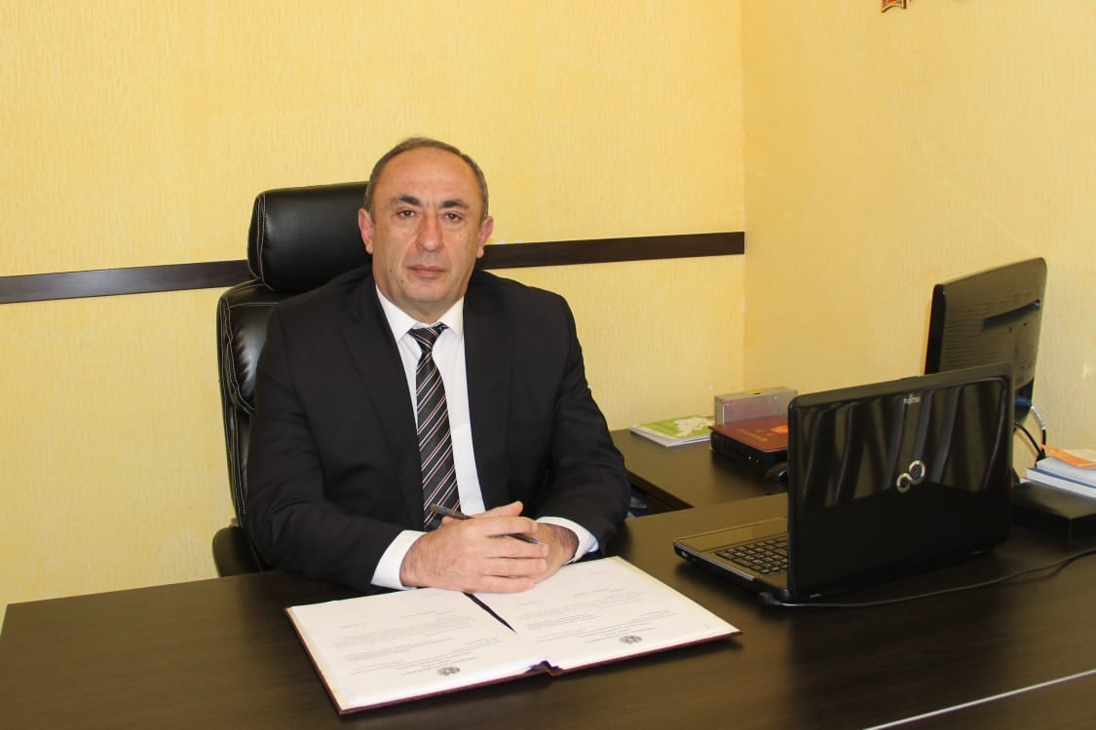

Լոռի Բերդ համայնքի հարգելի բնակիչներ,
Եկեք միասին խթանենք համայնքի սոցիալ-տնտեսական կյանքի բարելավմանն ուղղված մեր ջանքերը:
Համայնքներում համավարակի հետևանքները տնտեսական զարգացման միջոցառումներով հաղթահարելու, ինչպես նաև հանրային և մասնավոր հատվածների համագործակցությունը գործնական հիմքերի վրա դնելու նպատակով՝ Շվեյցարիայի համագործակցության և զարգացման գործակալության և Գերմանիայի Դաշնության տնտեսական զարգացման նախարարության ֆինանսավորմամբ հիմնվել է դրամաշնորհային հիմնադրամ:
Հիմնադրամի համակարգողների՝ Գերմանիայի միջազգային համագործակցության ընկերության (GIZ) և ՀՀ տարածքային կառավարման և ենթակառուցվածքների նախարարության (ՏԿԵՆ) կողմից հայտարարվել է համավարակի (COVID 19-ի) հետևանքները մեղմելուն ուղղված դրամաշնորհային ծրագրերի մրցույթ ՀՀ խոշորացված համայնքների համար:
Մրցույթին կարող են մասնակցել համայնքապետարանները և/կամ հանրային-մասնավոր միավորումները, ներառյալ՝ սկսնակներն ու անհատ ձեռնարկատերերը, ակնկալելով 5.000-20.000 եվրո, բացառիկ դեպքերում (միջհամայքային ծրագրեր)՝ մինչև 50.000 եվրո աջակցություն: Ոլորտների սահմանափակում չկա:
Մեր համայնքը, կարևորելով ձեռներեցությանն աջակցելու անհրաժեշտությունը, հրավիրում է համայնքի ձեռներեցներին և շահագրգիռ կողմերին մասնակցելու դրամաշնորհային մրցույթին:
Հայտադիմումի ձևը կարող եք ձեռք բերել համայնքապետարանից: Առաջարկները կարող եք ներկայացնել համայնքապետարան մինչև ս/թ ապրիլի 30-ը:
Հարգելի՛ ձեռներեցներ: Մենք պատրաստ ենք նաև հանդիպում կազմակերպել՝ ծրագրի վերաբերյալ մեր պաշտոնական կայքում տեղադրված տեղեկությունները Ձեզ ավելի մանրամասն ներկայացնելու համար:
Ծրագրի վերաբերյալ հավելյալ տեղեկությունների և խորհրդատվության համար կարող եք նաև կապ հաստատել համայնքի տնտեսական զարգացման պատասխանատու Էդուարդ Մելիքսեթյանի հետ՝ ուղարկելով նամակ edmel1@rambler.ru էլ. հասցեին, կամ զանգահարելով 091-42-99-83 հեռախոսահամարով:

